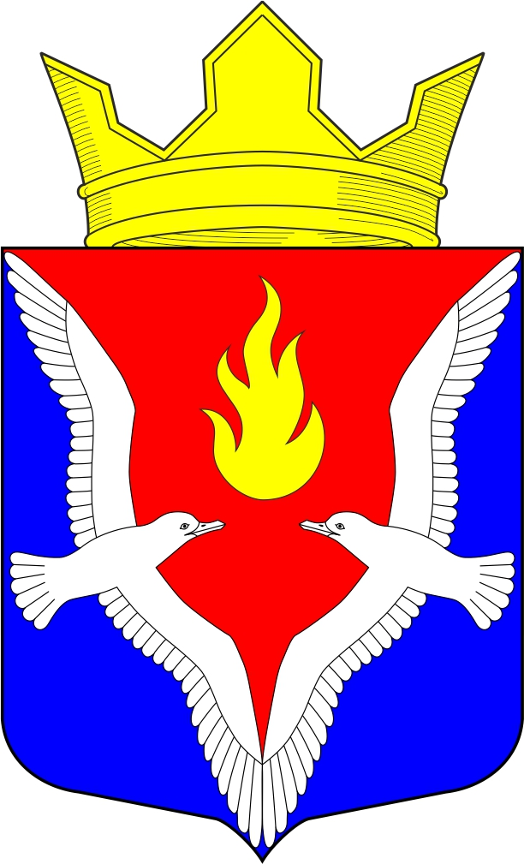
Республика Карелия
Олонецкий национальный муниципальный район
Совет Видлицкого сельского поселения

1 сессия IV созыва

РЕШЕНИЕ

От 26 сентября 2022г. № 26

Об исполнении обязанностей
главы администрации Видлицкого сельского поселения

В соответствии со ст.34 Устава муниципального образования «Видлицкое сельское поселение», Совет Видлицкого сельского поселения – представительный орган МО «Видлицкое сельское поселение» решил:

- Степанову Марину Михайловну, главного специалиста администрации Видлицкого сельского поселения назначить исполняющей обязанности в полном объеме главы администрации Видлицкого сельского поселения с 27 сентября 2022 г. до момента назначения главы администрации по результатам конкурса на замещение должности главы администрации Видлицкого сельского поселения.
- Оплату труда исполняющего обязанности главы администрации Видлицкого сельского поселения производить, согласно Положению о денежном содержании муниципальных служащих администрации Видлицкого сельского поселения, утвержденного Решением Совета Видлицкого сельского поселения от 28.12.2019г. №30.

Глава Видлицкого сельского поселения -
Председатель Совета Видлицкого сельского поселения И.И.Аутио

